АКТИВНАЯ ГИМНАСТИКА ДЛЯ РАЗВИТИЯ МЕЛКОЙ МОТОРИКИ.
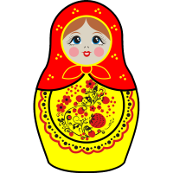
К играм с предметами большинство специалистов предлагают приступать, когда ребёнку исполнится 9 месяцев. Все предметы, используемые в играх, должны быть безопасными для ребёнка!
1. Сборные матрёшки. В настоящее время деревянная матрёшка перестала быть просто игрушкой, чаще всего она используется как сувенир. А ведь это прекрасное средство для развития ручных умений и мышления малыша, традиционная народная дидактическая игрушка.
2. Пирамидки. Выбирая пирамидку в магазине, отдайте предпочтение той, у которой кольца разного диаметра равномерно увеличиваются к основанию. Такая игрушка разовьёт не только пальчики вашего малыша, но и логическое мышление.
3. Обведи по контуру. Для игры необходимо изготовить несколько карточек с изображением домика, цветка, чашки, машины, контуры которых обклеивают бархатной бумагой. Взрослый ведёт пальчик малыша по бархату и называет то, что изображено на карточке. Можно приклеить по контуру предметов горошины или бусины.
4. Лепим из пластилина.
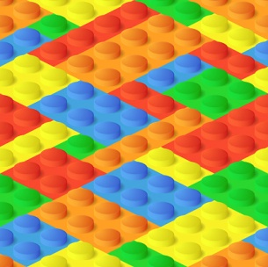
5. Белкины гостинцы. Взрослый объясняет, что встретил на улице белочку, которая передала для малыша шишку. Затем предлагают положить её между ладонями и делать круговые движения, чтобы почувствовать, какой он шершавый. Это своеобразный массаж ладошек и пальчиков.
6. Мозаика, конструктор. Величина деталей зависит от навыков вашего малыша. Сначала приобретите самый крупный конструктор и самую крупную мозаику. Из конструктора можно построить башню, кукольную мебель и т.д. Из мозаики научите выкладывать дорожки, цветочки, геометрические фигуры, а затем и более сложные узоры.
7. Бусы, шнуровки, прищепки. Сейчас продаются всевозможные готовые комплекты для игры, в которые входят и шнуровки и бусы.
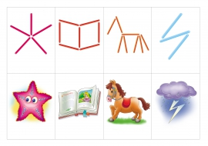
8. Узоры из счётных палочек. По образцу, сделанному взрослым, ребёнок выкладывает различные фигуры, от самого простого к сложному.

